G2678 Scheda creata il 4 febbraio 2022

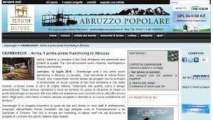
Descrizione bibliografica
*Abruzzo popolare : periodico dell'Associazione culturale Abruzzo popolare con sede in Ortona (CH). – Anno 0, n. 0 (dicembre 2014)-anno 1, n. 3 (marzo 2015). - [Ortona : Associazione culturale Abruzzo popolare], 2014-2015. – 1 volume : 4 fasc. : ill. ; 44 cm. ((Mensile. - CFI0905778
Soggetto: Ortona - Periodici
Classe: D945.713005

*Abruzzo popolare : quotidiano online di notizie dall'Abruzzo e non solo. – Chieti : [s.n.], 2011- . – Testi elettronici. ((Dir. responsabile: Nando Marinucci. - Disponibile in Internet a: http://www.abruzzopopolare.it/
Soggetto: Abruzzo - Periodici

